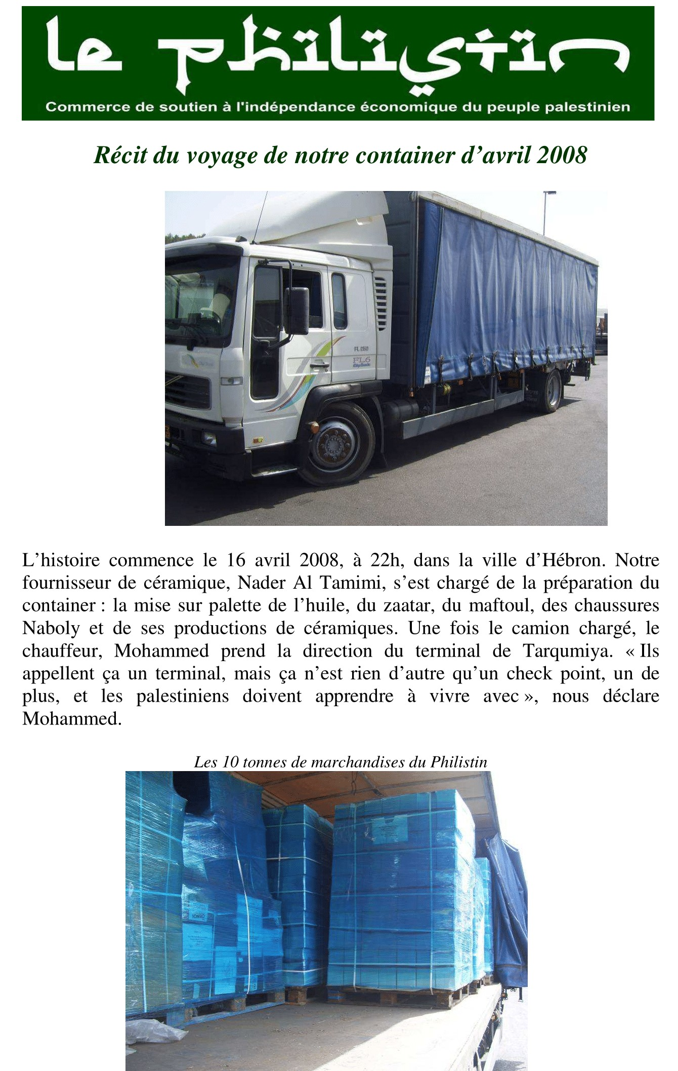

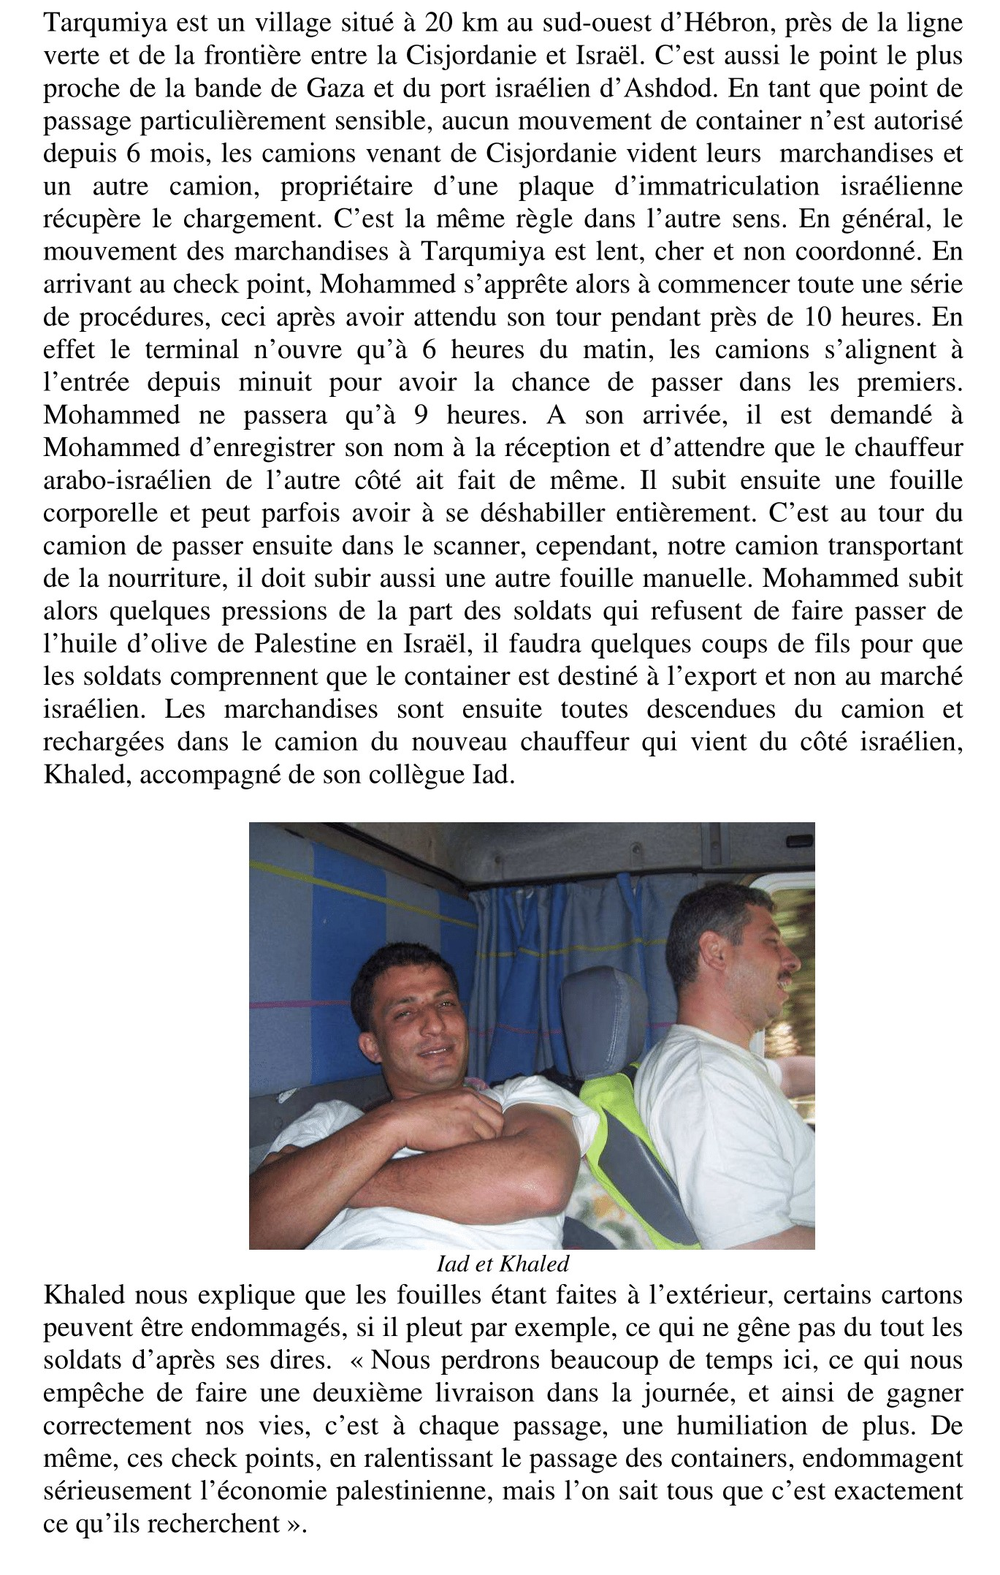
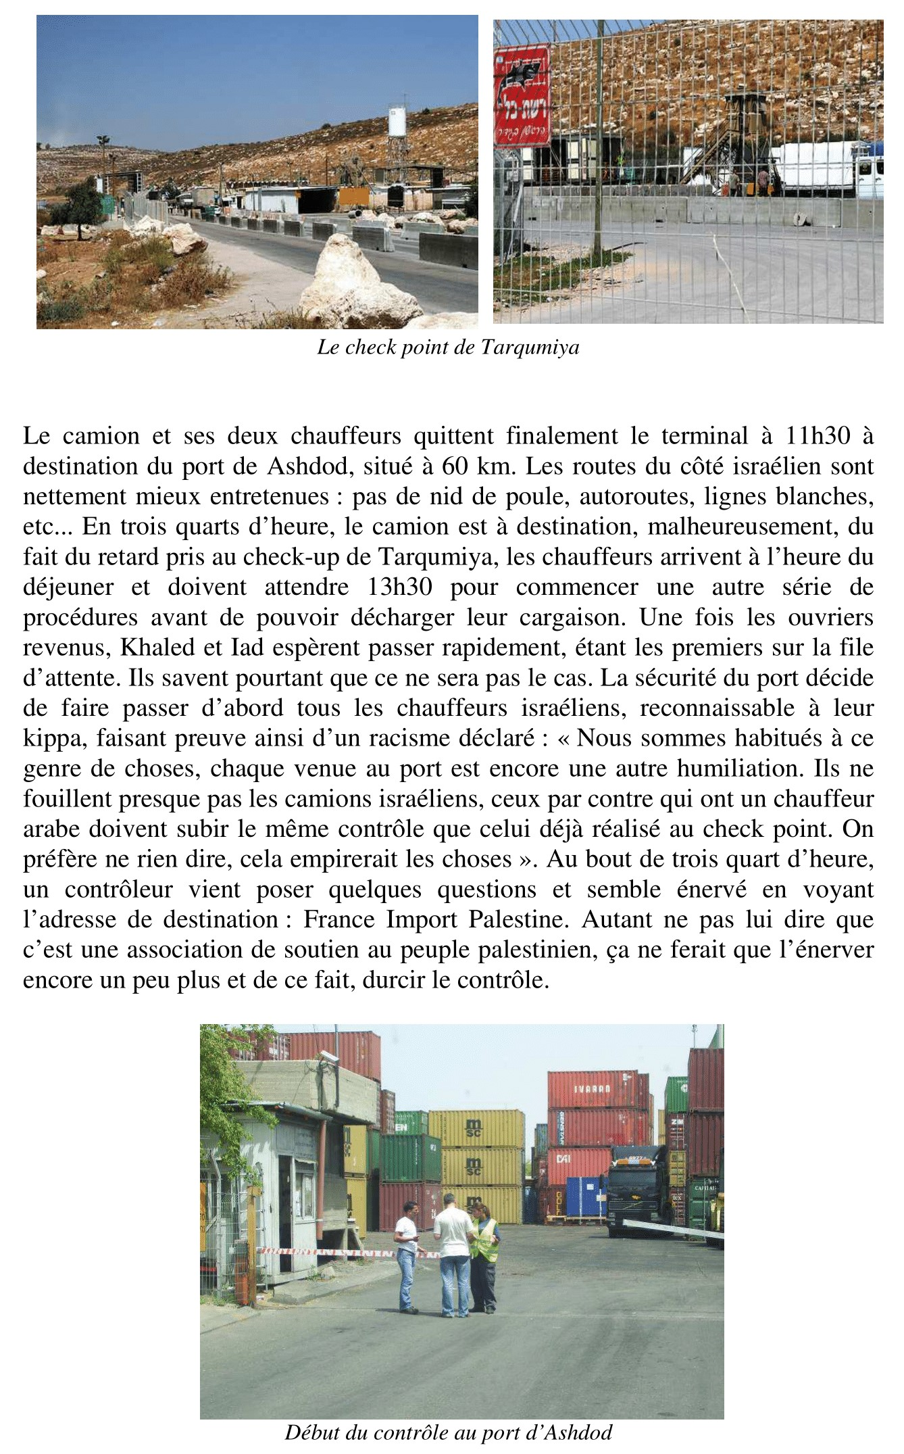
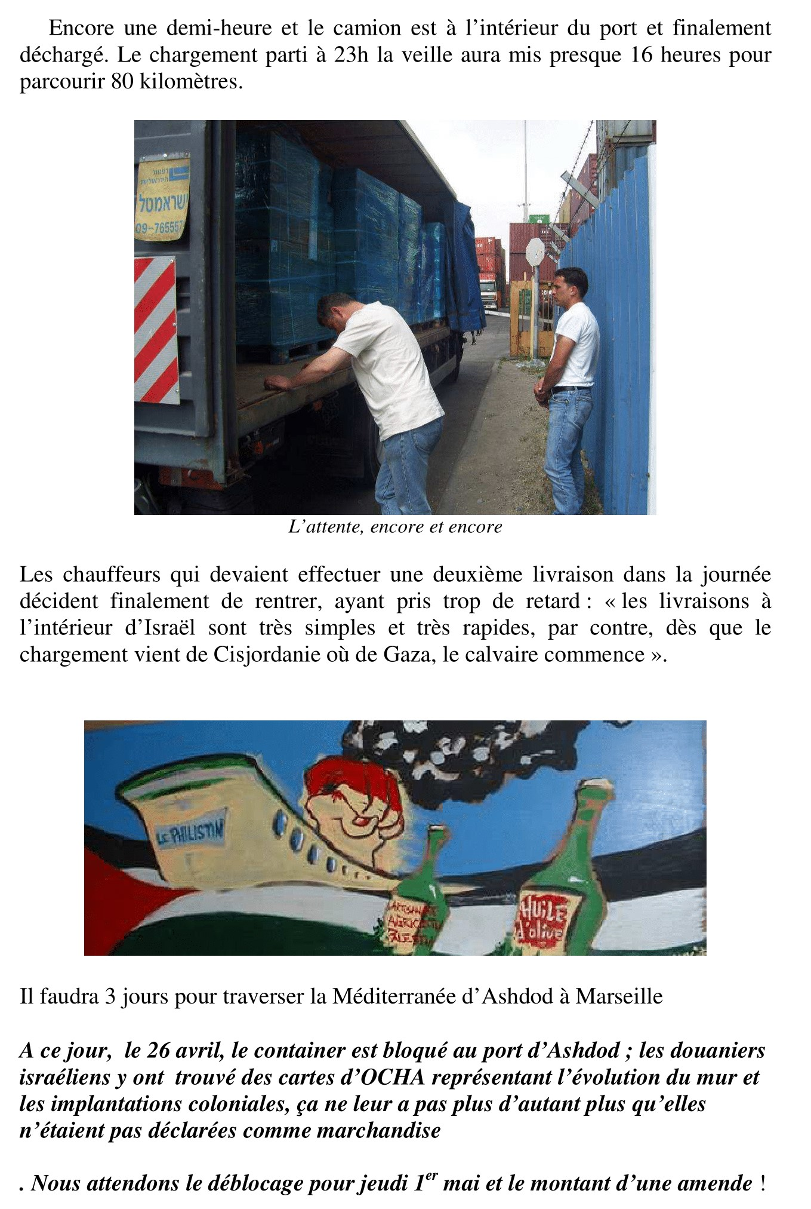
En fait, nous avons été avisé par notre agent transitaire à Ramallah que la douane israélienne menaçait de détruire la marchandise sous prétexte que nous n'avions pas déclaré les cartes d'OCHA, en effet ces cartes étaient disponibles gratuitement et nous ne savions pas que nous devions les déclarer même avec un montant zéro, le prétexte était idéal pour les autorités israéliennes pour entraver notre commerce.

Après trois semaines de négociations, le container fût libéré à la condition de s'acquitter d'une amende de 400€, en plus de 200€ de frais d'inspection des douanes et de 400€ de frais supplémentaires de stockage du container sur le port d'Ashdod.

Merci pour votre attention et à très bientôt !

L’équipe du Philistin

